Гидравлический расчёт.

Необходим расчёт падений давлений на пути движения теплоносителя (в ВВЭР-400 теплоносителям является вода) в первом контуре для определения мощности, необходимый для стабильной работы ГЦН (главного циркуляционного насоса).

Расчёт будет производится постепенно, то есть будет рассматриваться каждый участок ТВС, где будет происходить изменение геометрии течения. Рассмотрим общий цикл движения теплоносителя (первый контур).

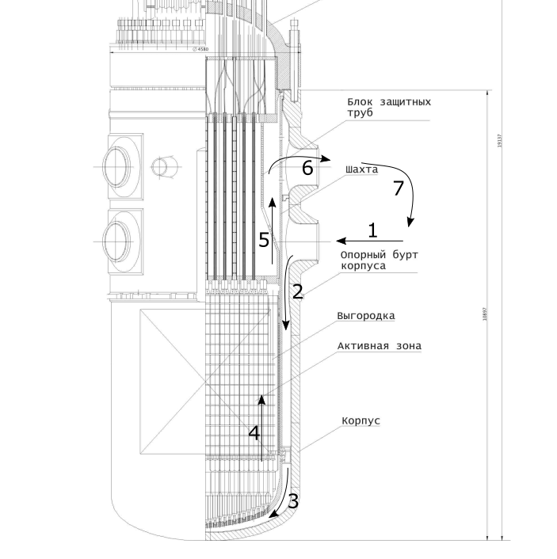

1. Поступлений воды в корпус реактора
2. Движение воды
3. Распределительная камера, отсюда вода поступает в ТВС
4. Движение воды в активной зоне (непосредственно в ТВС)
5. Выход разогретой жидкости из активной зоны
6. Выход из корпуса реактора для передачи тепла второму контуру и охлаждения теплоносителя
7. Поступление в корпус реактора

Общая формула для определения перепада давления:

$$ΔP=ξ_{тр}\frac{w^{2}ρ}{2} =ξ_{тр}\frac{1}{2 ρ}{\left(\frac{G_{T}}{N_{ТВС}*S}\right)}^{2}, (5)$$

Где $ξ_{тр}$– коэффициент трения, $G_{T}$, $ρ$– массовый расход и плотность теплоносителя, $S$– площадь поперечного сечения участка.

Основная задача в зависимости от геометрии течении найти коэффициент сопротивления. Различают коэффициент сопротивления трения по длине канала $ξ_{тр}$ и коэффициент местного сопротивления $ξ_{мс}$.

Коэффициент сопротивления трения для участка длиной l можно найти из формулы:

$$ξ_{тр}=\frac{λ_{тр}l}{d_{г}} (4)$$

где $λ_{тр}$- коэффициент гидравлического трения, зависящий от режима течения и геометрии канала, $d_{г}$– гидравлический диаметр канала.

Коэффициент трения $λ_{тр}$- определяет потери давления в канале на единицу длины при единичном гидравлическом диаметре. Для ламинарного пуазейлевского однофазного течения теплоносителя в круглой трубе (число Рейнольдса $Re≤2300$):

$$λ_{тр}=\frac{64}{Re}$$

Для турбулентного однофазного течения $Re = {10}^{4} .. {10}^{5}$ в гидравлически гладких трубах используется формула Блаузиуса:

$$λ_{тр}=0.3164*Re^{-0.25}$$

Для более широкого диапазона режимов течения применима формула:

$$λ_{тр}=0.0032+0.221*Re^{-0.237} \left(3\right)$$

В реакторной технике при движении теплоносителя в каналах имеют место повороты, внезапные расширения, сужения, дистанционирующие устройства и т. д., которые называют местными сопротивлениями, и они также обуславливают потери давления, в этой связи вводят коэффициент местного сопротивления $ξ_{мс}$. Величина динамических потерь на местных сопротивлениях определяется отдельно для каждого случая отдельно. Например, коэффициент местного сопротивления $ξ_{мс}$ для внезапного сужения будет равен

$$ξ_{мс}=\frac{1}{2}{\left(1-\frac{f}{F}\right)}^{2}, где$$

где *f* и *F* – площадь сечения после сужения и до сужения.

В общем случае для каждого конкретного типа сопротивления коэффициент местного сопротивления $ξ_{мс}$ определяется по справочным данным или паспортным характеристикам локального участка.

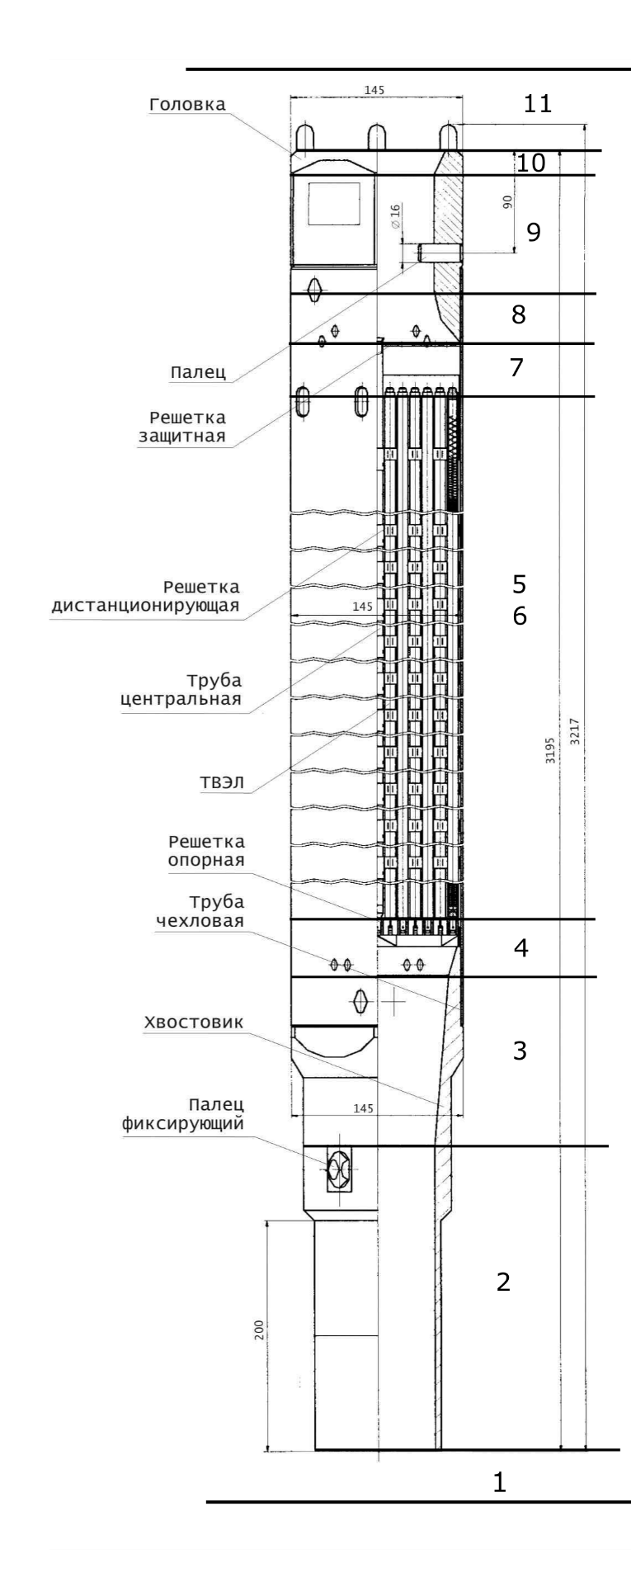

# 1. Движение теплоносителя в распределительной камере, сужение до размеров канала ТВС.

Жидкость после шахты попадает в распределительную камеру, откуда поступает в каждую ТВС. Рассмотрим падение давление при сужении канала (так как вода из большого сечения переходит в канал с меньшим сечением). Используем формулу для входа в решётку с острыми краями отверстий:

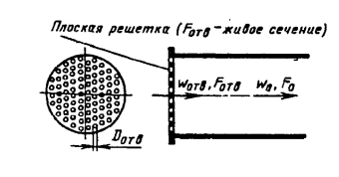

Находим отношение площадей сечения решётки и канала $\overline{f }$ и по нему определяем значение для локального коэффициента сопротивления.

$$\overline{f}=\frac{F_{отв}}{F_{0}},$$

где $F_{отв}$– общая площадь всех отверстий (в нашем случае площадь поперечного сечения ТВС, умноженная на количество ТВС), $F_{0}$– площадь, занимаемая теплоносителем до входа в отверстия (здесь – площадь поперечного сечений распределительной камеры). По полученному значению получаем коэффициент местного сопротивления. На данном участке не рассматривается коэффициент сопротивления трения по длине канала, так как в нулевом приближении считает, что вход жидкости в ТВС происходит на участке единичной длины.

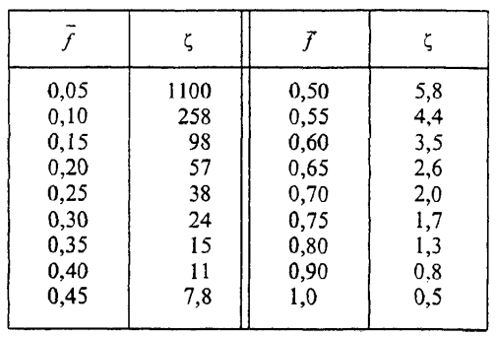

Таблица . Значения коэффициента местного сопротивления в зависимости от значений $\overline{f}$.

# 2. Движение теплоносителя по прямому участку

На данном участке рассчитывается только коэффициент сопротивления трения по длине канала $ξ_{тр}.$ Используем формулу Филоненко:

$$ξ_{тр}=\frac{1}{{\left(1.82*\lg\left(Re\right)-1.64\right)}^{2}} (1)$$

Здесь используется другая формула потому как у неё больше предел применимости: $Re=4*{10}^{3}÷{10}^{8}$. Найдем число Рейнольдса:

$$Re=\frac{wd}{ν}=\frac{\left(\frac{G_{т}}{N_{ТВС}}*F_{TVS}*ρ_{вх}\right)*d}{ν}, (2)$$

Где $N_{ТВС}$– количество ТВС, $F_{TVS}$– площадь поперечного сечения ТВС, $ρ_{вх}$ и $ν$– плотность и кинематическая вязкость теплоносителя при начальных параметрах (начальных температуре и давлении), $d$– диаметр канала ТВС.

# 3. Движение теплоносителя при расширении канала

Для внезапного расширения канала:

$$ξ_{мс}=1.1{\left(1-\frac{1}{n}\right)}^{2}, (7)$$

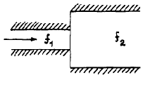где $n=\frac{f_{2}}{f_{1}}-$ отношение площади проходного сечения канала за расширением к площади канала до расширения, определяющей скоростью является скорость потока до расширения.

Также находим число Рейнольдса и коэффициент сопротивления по течению по формулам (1) и (2), используя входные параметры (так как только при прохождении через активную зону реактора теплоноситель изменить свои характеристики).

При нахождении общего перепада давления на данном участке достаточно сложить коэффициенты:

$$ΔP=\left(ξ_{мс}+ξ_{тр}\right){\left(\frac{G_{T}}{N_{ТВС}F_{TVS}}\right)}^{2}\frac{1}{2ρ_{вх}}$$

# 4. Вход теплоносителя в активную зону

Данное движение жидкости можно рассматривать с двух сторон: движение сквозь решётку или внезапное сужение канала. Для первого способа формулы определены в 1 пункте, здесь в качестве отношения используем площадь занятую теплоносителем в пучке ТВЭЛов к площади канала, находящейся до входа в пучок.

Рассмотрим второй способ расчёта.

В зависимости от отношения площадей используется 2 разные формулы:

$$ξ_{мс}=\left\{\begin{aligned}\frac{1}{2}\left(1-n\right), при n≤0.2; \\ \left(1-n\right)\left(0.4+0.5n\right), при n>0.2,\end{aligned}\right. (6)$$

где $n=\frac{f_{2}}{f_{1}}-$ отношение площади проходного сечения канала при сужении к площади канала до сужения (отношения меньшей площади к большей).

На данном участке пренебрегаем коэффициентом сопротивления трения по длине канала, так как в нулевом приближении считает, что вход жидкости в пучок ТВЭЛов происходит на участке единичной длины.

# 5. Течение между ТВЭЛами.

На данном участке теплоноситель начинает менять свои свойства, такие как плотность, вязкость, и тд. В нулевом приближении мы используем средние характеристики, то есть среднее арифметическое для входной и выходной характеристики.

Есть несколько способов расчёта, главным образом они разнятся нахождением гидравлического диаметра.

## 1 способ. Гидравлический диаметр «бублик».

Для нахождения числа Рейнольдса необходимо узнать гидравлический диаметр стержней ТВЕЛа. Данный диаметр рассчитываем как «бублик»:

$$D_{h}=D-d,$$

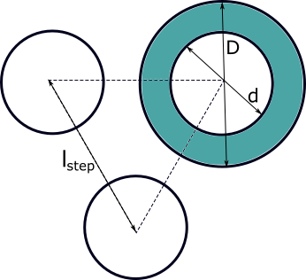Где $D-$ диаметр стержня с учётом течения теплоносителя, $d-$ диаметр стержня.

Найдем $D:$

$$D=2*\sqrt{\frac{F_{TVS}}{N_{ТВС}*π}}$$

Подставляем найденный параметр в число Рейнольдса:

$$Re=\frac{G_{т}}{N_{ТВС}*S_{т}*ρ_{m}} *\frac{D_{H}}{ν}$$

$S_{т}$– площадь поперечного сечения, занятая теплоносителем, $ρ_{m} и ν$– средние алгебраические значения.

После используем формулы (3) и (4), и находим перепад давления с помощью формулы (5).

2 способ.

Для вычисления гидравлического диаметра необходимо найти коэффициент:

$$ε=\frac{S_{T}}{N_{ТВЭЛ}*π{\left(\frac{d}{2}\right)}^{2}},$$

Где $d$– диаметр ТВЭЛа.

Далее находим гидравлический диаметр:

$$d_{h}=\frac{2ε}{{\left(1-ε\right)}^{2}}\left(\frac{ε}{2}-\frac{3}{2}-\frac{\ln\left(ε\right)}{1-ε}\right)*d,$$

Где $d$– диаметр ТВС в месте нахождения ТВЭЛов.

Вычисляем коэффициент гидравлического трения:

$$λ=0.47\left(\frac{P_{см}}{2π\frac{d}{2}N_{ТВЭЛ} }\right)\left(\frac{F_{ТВС}}{N_{ТВЭЛ}π{\left(\frac{d}{2}\right)}^{2}}\right)Re^{-0.25},$$

Где $P_{см}$– периметр смачивания (объясняется в теплофизическом расчёте), $d$– диаметр ТВЭЛа, $F_{ТВС}$– площадь поперечного сечения ТВС.

Используя формулу (4) находим коэффициент трения по длине и перепад давления на данном участке.

# 6. Течение через дистанционирующие решетки

## 1. Вход в решётку.

Вход теплоносителя в решетку будем рассматривать как сужение прохода.

Для начала найдем площадь проходного сечения дистанционирующей решётки:

$F_{g}=S_{T}-N_{ТВС}h_{g}d_{g},$ ТВС ИЛИ ТВЭЛ

Где $h_{g}-$ толщина решётки, $d_{g}-$ длина решётки, приходящаяся на один ТВЭЛ.

Далее обращаемся к формуле (6) и находим по формуле (5) перепад давления.

## 2. Выход из решётки.

Данный участок рассматриваем как внезапное расширение и используем формулу (7), после чего вычисляем перепад давления.

# 7. Расширение после выхода из активной зоны

Выходя из активной зоны, теплоноситель попадает в сечение большего диаметра, так как нет больше ТВЭЛов, затрудняющих движение. Рассматриваем как внезапное расширение, и по формуле (7) найдя коэффициент местного сопротивления находим перепад давления. При расчёте коэффициента трения по длине необходимо помнить, что используются параметры теплоносителя до расширения (при расчёте числа Рейнольдса), считаем по формулам (2), (1) и суммируем коэффициенты:

$$ΔP=\frac{1}{2}\left(ξ_{мс}+ξ_{тр}\right)\left(\frac{G_{T}}{N_{ТВС}S_{T}ρ_{m}}\right)ρ_{вых}$$

# 8. Сужение при течении в хвосте ТВС

На данном участке необходимо учитывать оба коэффициента.

Для расчёта коэффициента трения по длине находим число Рейнольдса (учитывая изменения характеристик теплоносителя после выхода из активной зоны), используем формулы (2) и затем (1). Далее используем формулу (6) в зависимости от получаемого отношения площадей и находим перепад давления как в предыдущем пункте (суммируем коэффициенты).

# 9. Течение в прямой трубе

Рассчитываем коэффициент трения по длине, так как течение происходит в прямой трубе и нет никаких местных сопротивлений.

Используем последовательно формулы (2), (1) и (5).

# 10. Расширения потока

Как и в пункте 8 рассчитываем оба коэффициента: сначала по формулам (2) и (1), а затем (7) и суммируем коэффициента для нахождения общего перепада давления.

# 11. Выход из ТВС

Здесь учитываем только коэффициент местного сопротивления, так как в нулевом приближение теплоноситель выходит на участке единичной длины.

При выходе турбулентного потока из канала в большой объем $ξ_{мс}=1.$

Находим передам давления.

# 12. Расчёт мощности ГЦН.

Мощность привода ГЦН (Wгцн, Вт) можно рассчитать по формуле:

$W_{гцн}=\frac{G_{т}^{ }}{ρ_{ср}∙η_{гцн}}∙∆P_{сумм},$

где *ρ*ср – средняя плотность теплоносителя в контуре, *η*гцн – КПД ГЦН, $∆P_{сумм}$– потери давления в контуре (Па), которые складываются из потерь на трение в канале Δ*P*тр (Па) и местных потерь давления Δ*P*мест (Па).